**附件1采购需求**

**吴家山老城更新改造研究暨亮点片更新实施规划采购需求**

## 一、工作背景

吴家山老城位于东西湖区金山大道以南、东西湖大道以北、九通路以东，是东西湖区行政和商业中心，区域发展成熟、生活氛围浓厚，但由于建成时间早，片区面貌较为老旧，存在公共卫生安全风险大、房屋安全和消防安全隐患多、配套设施落后、环境脏乱差、社会治理难等突出问题。按照《国务院办公厅关于在超大特大城市积极稳步推进城中村改造的指导意见》以及武汉市老旧小区改造相关政策要求，东西区政府拟开展吴家山老城更新改造研究暨亮点片更新实施规划的编制工作，通过采取拆除新建、整治提升、拆整结合等多种方式，改善老城居住条件和环境品质，提高土地利用效率，促进功能转型升级，实现老城新生。

## 二、工作范围

本次工作范围分为3个层次，一是吴家山老城范围（约6.3平方公里）、二是亮点片范围（约66.7公顷），三是详细规划范围（约20.0公顷）。

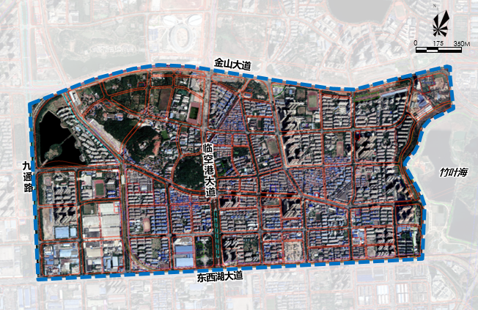

吴家山老城范围

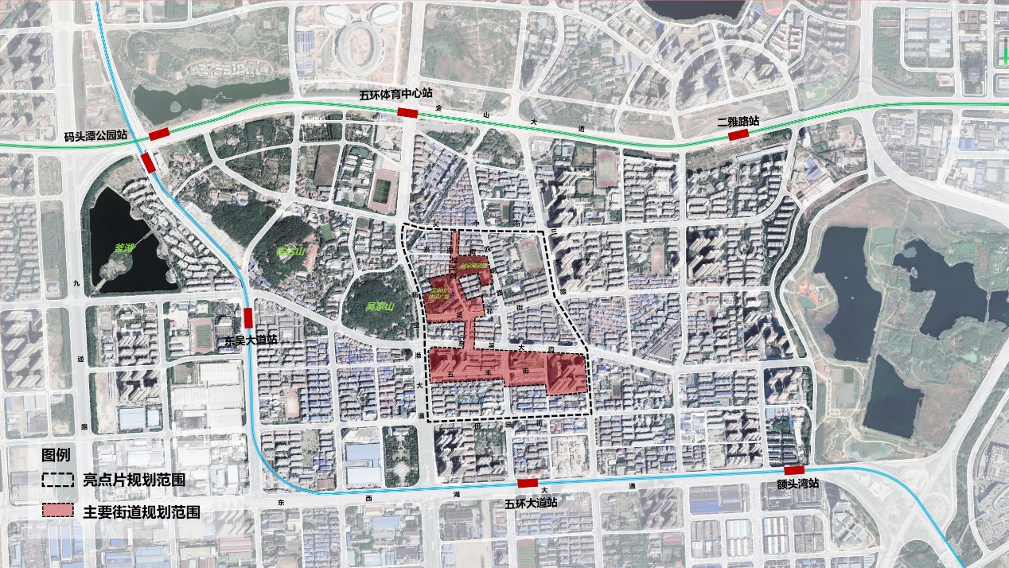

亮点片范围和详细规划范围

## 三、工作思路

本次工作分为2个部分。

第一部分从东西湖区城中村和老旧小区入手，分析区级改造片区及试点项目，针对其中吴家山老城深入分析老城老街区、老街坊特征，深化细化老城特征、商业资源类型、生态景观分布特点，踏勘现场、走访调研甄别老城更新挑战与问题，深入分析国内老城、老街区、老街道更新案例，提出吴家山老城更新试点改造思路及策略建议。

第二部分选取吴家山老城改造引爆项目-亮点片区，开展亮点片区规划设计，对重点街道五丰街、望丰路等开展详细规划，并对重要建筑服投广场、老图书馆等重要建筑及周边沿街建筑开展建筑概念方案设计。

## 四、工作内容

本次工作主要包括“吴家山老城更新改造研究、亮点片更新实施规划”两方面内容，具体如下：

**（一）吴家山老城更新改造研究**

**1、老城资源及问题盘整**

通过现场踏勘、实地调研、居民访谈等方式，深入挖掘吴家山老城历史文脉、街坊小区、商业商街、生态景观等方面资源特色；分析吴家山老城现状存在问题；深化盘整吴家山老城存量潜力空间，明晰老城改造更新家底。

**2、老城更新目标及案例研究**

基于吴家山老城现状资源，梳理相关上位规划要求，细化提出吴家山老城更新改造目标；结合吴家老城存量潜力空间和资源分布，提出老城更新改造试点，细化分析改造试点用地规模、特色街道等内容。选取成都、长沙、深圳、武汉等老城、老街改造优秀案例，从业态、场景、公共空间、建筑、交通、改造机制等方面梳理老城街区街道改造更新经验。

**3、商业功能策划研究**

针对现状老城现状商业问题，借鉴优秀商业升级案例，提出吴家山老城商业提档思路，分别提出零售、餐饮、服务、娱乐等方面商业业态建议，并针对性提出商业综合体、特色商业街道、闲置建筑空间、置换功能空间的业态填充建议。

**4、试点改造建议**

借鉴案例经验，基于吴家山老城区位能级特点，按照“可操作、可落地”等适应性原则，提出吴家山老城改造试点更新重点与策略，更新重点包括改造重点建筑空间、特色街道、重要公共空间，更新策略包括业态升级、公共空间、建筑立面、交通组织、改造机制等方面建议。

**（二）亮点片更新实施规划**

选取吴家山老城商业资源好、潜力空间多、近期可落地的项目为亮点片区，开展亮点片区更新实施规划。

**1、体检评估**

评估亮点片的城市建设整体情况，分析片区特色，诊断现状问题，并形成评估结论。

**2、实施规划**

对亮点片开展实施性规划方案设计，从空间结构、功能布局、交通组织、配套设施、空间环境等方面进行系统性梳理优化，彰显片区特色、解决痛点问题，并形成实施项目库及行动方案。

**3、主要街道详细规划**

对五丰街、望丰路等主要街道开展详细规划，通过对街道界面及公共空间的精细化改造，整体升级街道品质。

**4、重要建筑概念方案**

对服投广场、老图书馆等重要建筑及周边沿街建筑开展建筑概念方案设计，改造焕新现状建筑，提升风貌形象，打造亮点地标。

## 五、工作时间及成果形式

**（一）工作时间**

本项目两部分工作并行推进，建议在90个日历天内完成，其中第一部分吴家山老城更新改造研究60个日历天，第二部分亮点片更新实施规划90个日历天。

**（二）成果形式**

工作成果包括纸质版研究成果及研究成果电子光盘。研究成果，采取图文并茂的形式呈现；电子文件包括演示文件及成果的电子文件。